’s-Hertogenbosch
Hinthamerstraat 14

Kadastraal : ’s Hertogenbosch, H-3131  Monumentnr. : SOM0579  Huidige functie : winkel-woning | Bouwjaar : XV, voorgevel ca.1870  Architect :  Oorspr.functie : woon-werkhuis

Verbouwingen : 1942, 1945, 1955, 1965, 1982, 1987, 1993, 1999
Archief : Gemeente ’s-Hertogenbosch, afdeling BAM
Datum document: 12-06-2007

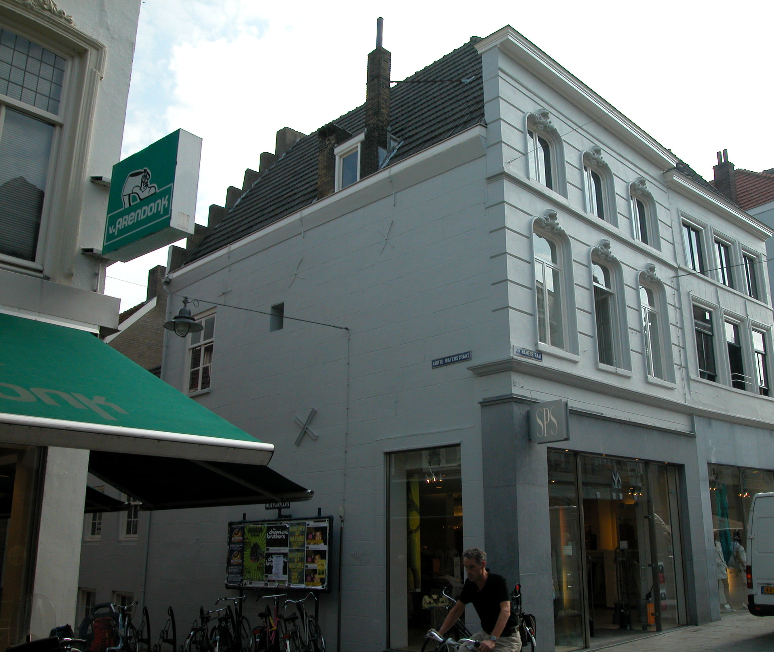

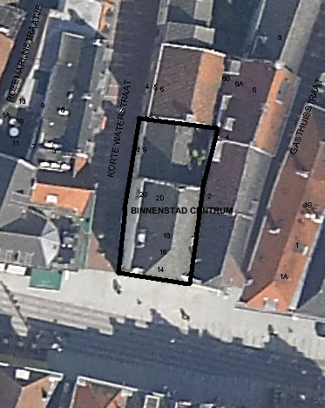

globale aanduiding van het perceel
Context

(Bouw)historie:
Het pand Hinthamerstraat 14, vanouds genaamd “Jerusalem” heeft een kern uit de 15de eeuw en een voorgevel van rond 1870 met een recente winkelpui. De zijmuren, de trapgevel aan de achterzijde en de kap dateren mogelijk van kort na de stadsbrand van 1419. Het ondiepe pand had vroeger waarschijnlijk een achterhuis ter plekke van Korte Waterstraat 1-3. In 1823 was dit pand echter al van Hinthamerstraat 14 gescheiden. In de tweede helft van de 19de of de vroege 20ste eeuw werden de achterliggende pandjes Korte Waterstraat 1-5 echter bij het bezit gevoegd en in 1917-1919 werden ze verbouwd van woonhuizen met winkeltje tot pakhuis.
In 1942 is Hinthamerstraat 14 op de begane grond samengevoegd met het buurpand nr.16-18. Hierbij is de interne indeling gewijzigd, omdat een lunchroom in het pand werd gevestigd. In 1945 zijn twee nieuwe vensters op de begane grond in de zijgevel van het hoofdhuis gemaakt, in historiserende stijl. Tien jaar later werd het pand van hotel-café-restaurant met bovenwoning verbouwd tot supermarkt met bovenwoningen. In 1987, toen er inmiddels een andere winkel in het pand was gevestigd, is een souterrain gecreëerd halverwege de diepte van het pand, waarvoor de oude kelders (grotendeels) moesten wijken. Later is het souterrain in de winkel weer afgedekt.
In 1982 werd Korte Waterstraat 1-5 geheel nieuw opgetrokken, in dezelfde hoofdvorm maar met een andere gevelindeling, met de winkel van Hinthamerstraat 14 doorlopend over de begane grond. Omdat het nieuwe panden betreft worden deze verder niet behandeld in onderstaande beschrijving.
De huidige winkelpui dateert uit de late 20ste eeuw.

Ligging:
Het pand is gelegen aan de noordzijde van de Hinthamerstraat op de oostelijke hoek met de Korte Waterstraat. De Hinthamerstraat is al sinds de late 12de eeuw een van de drie belangrijke straten die het centrum van de stad (de Markt) met het omliggende gebied verbinden.
Het onderhavige gedeelte van de Hinthamerstraat ligt net buiten de oudste omwalling van de stad, die uit de eerste helft van de 13de eeuw dateert. De poort in de Hinthamerstraat (de Leuvense- of Gevangenenpoort) stond tot in de vroege 19de eeuw net ten zuidwesten van de locatie van het onderhavige pand. Bij de stadsuitbreiding in de eerste helft van de 14de eeuw kwam ook het meer oostelijke gedeelte van de straat binnen de stadsmuren te liggen.
De Korte Waterstraat ligt net buiten de voormalige stadsmuur. Waarschijnlijk lag hier oorspronkelijk een gracht. Na de stadsuitbreiding zal deze zijn gedempt en werden huizen tegen de muur aangebouwd, ontsloten door de nieuwe straat. Het perceel van Hinthamerstraat 14 was van oorsprong waarschijnlijk even diep als het huidige (dat dus ook Korte Waterstraat 1-5 omvat). Naderhand raakte dit perceel opgedeeld, waarna het bezit wederom werd samengevoegd.
Het onderhavige pand grenst aan de rechterzijde aan het buurpand nr.16-18, en aan de achterzijde aan de nieuwbouw van Korte Waterstraat 1-3.

Beschrijving

Algemeen (hoofdvorm, kap):
Het pand Hinthamerstraat 14 heeft een tamelijk ondiepe rechthoekige plattegrond. Het gebouw heeft een hoge begane grond, waaronder aan de voorzijde mogelijk nog steeds een oude kelder ligt, die echter niet meer toegankelijk is, en daarachter een recente kelder. Het pand bestaat verder uit een verdieping en een zolder met borstwering en vliering onder een zadeldak met een wolfseinde aan de voorzijde. Het dak is gedekt met gesmoorde muldenpannen. Onderaan het linker dakvlak staan twee forse bakstenen schoorstenen met daartussen een kleine dakkapel uit de vroege 20ste eeuw. Ook onderaan het rechter dakvlak staat een kleine dakkapel.

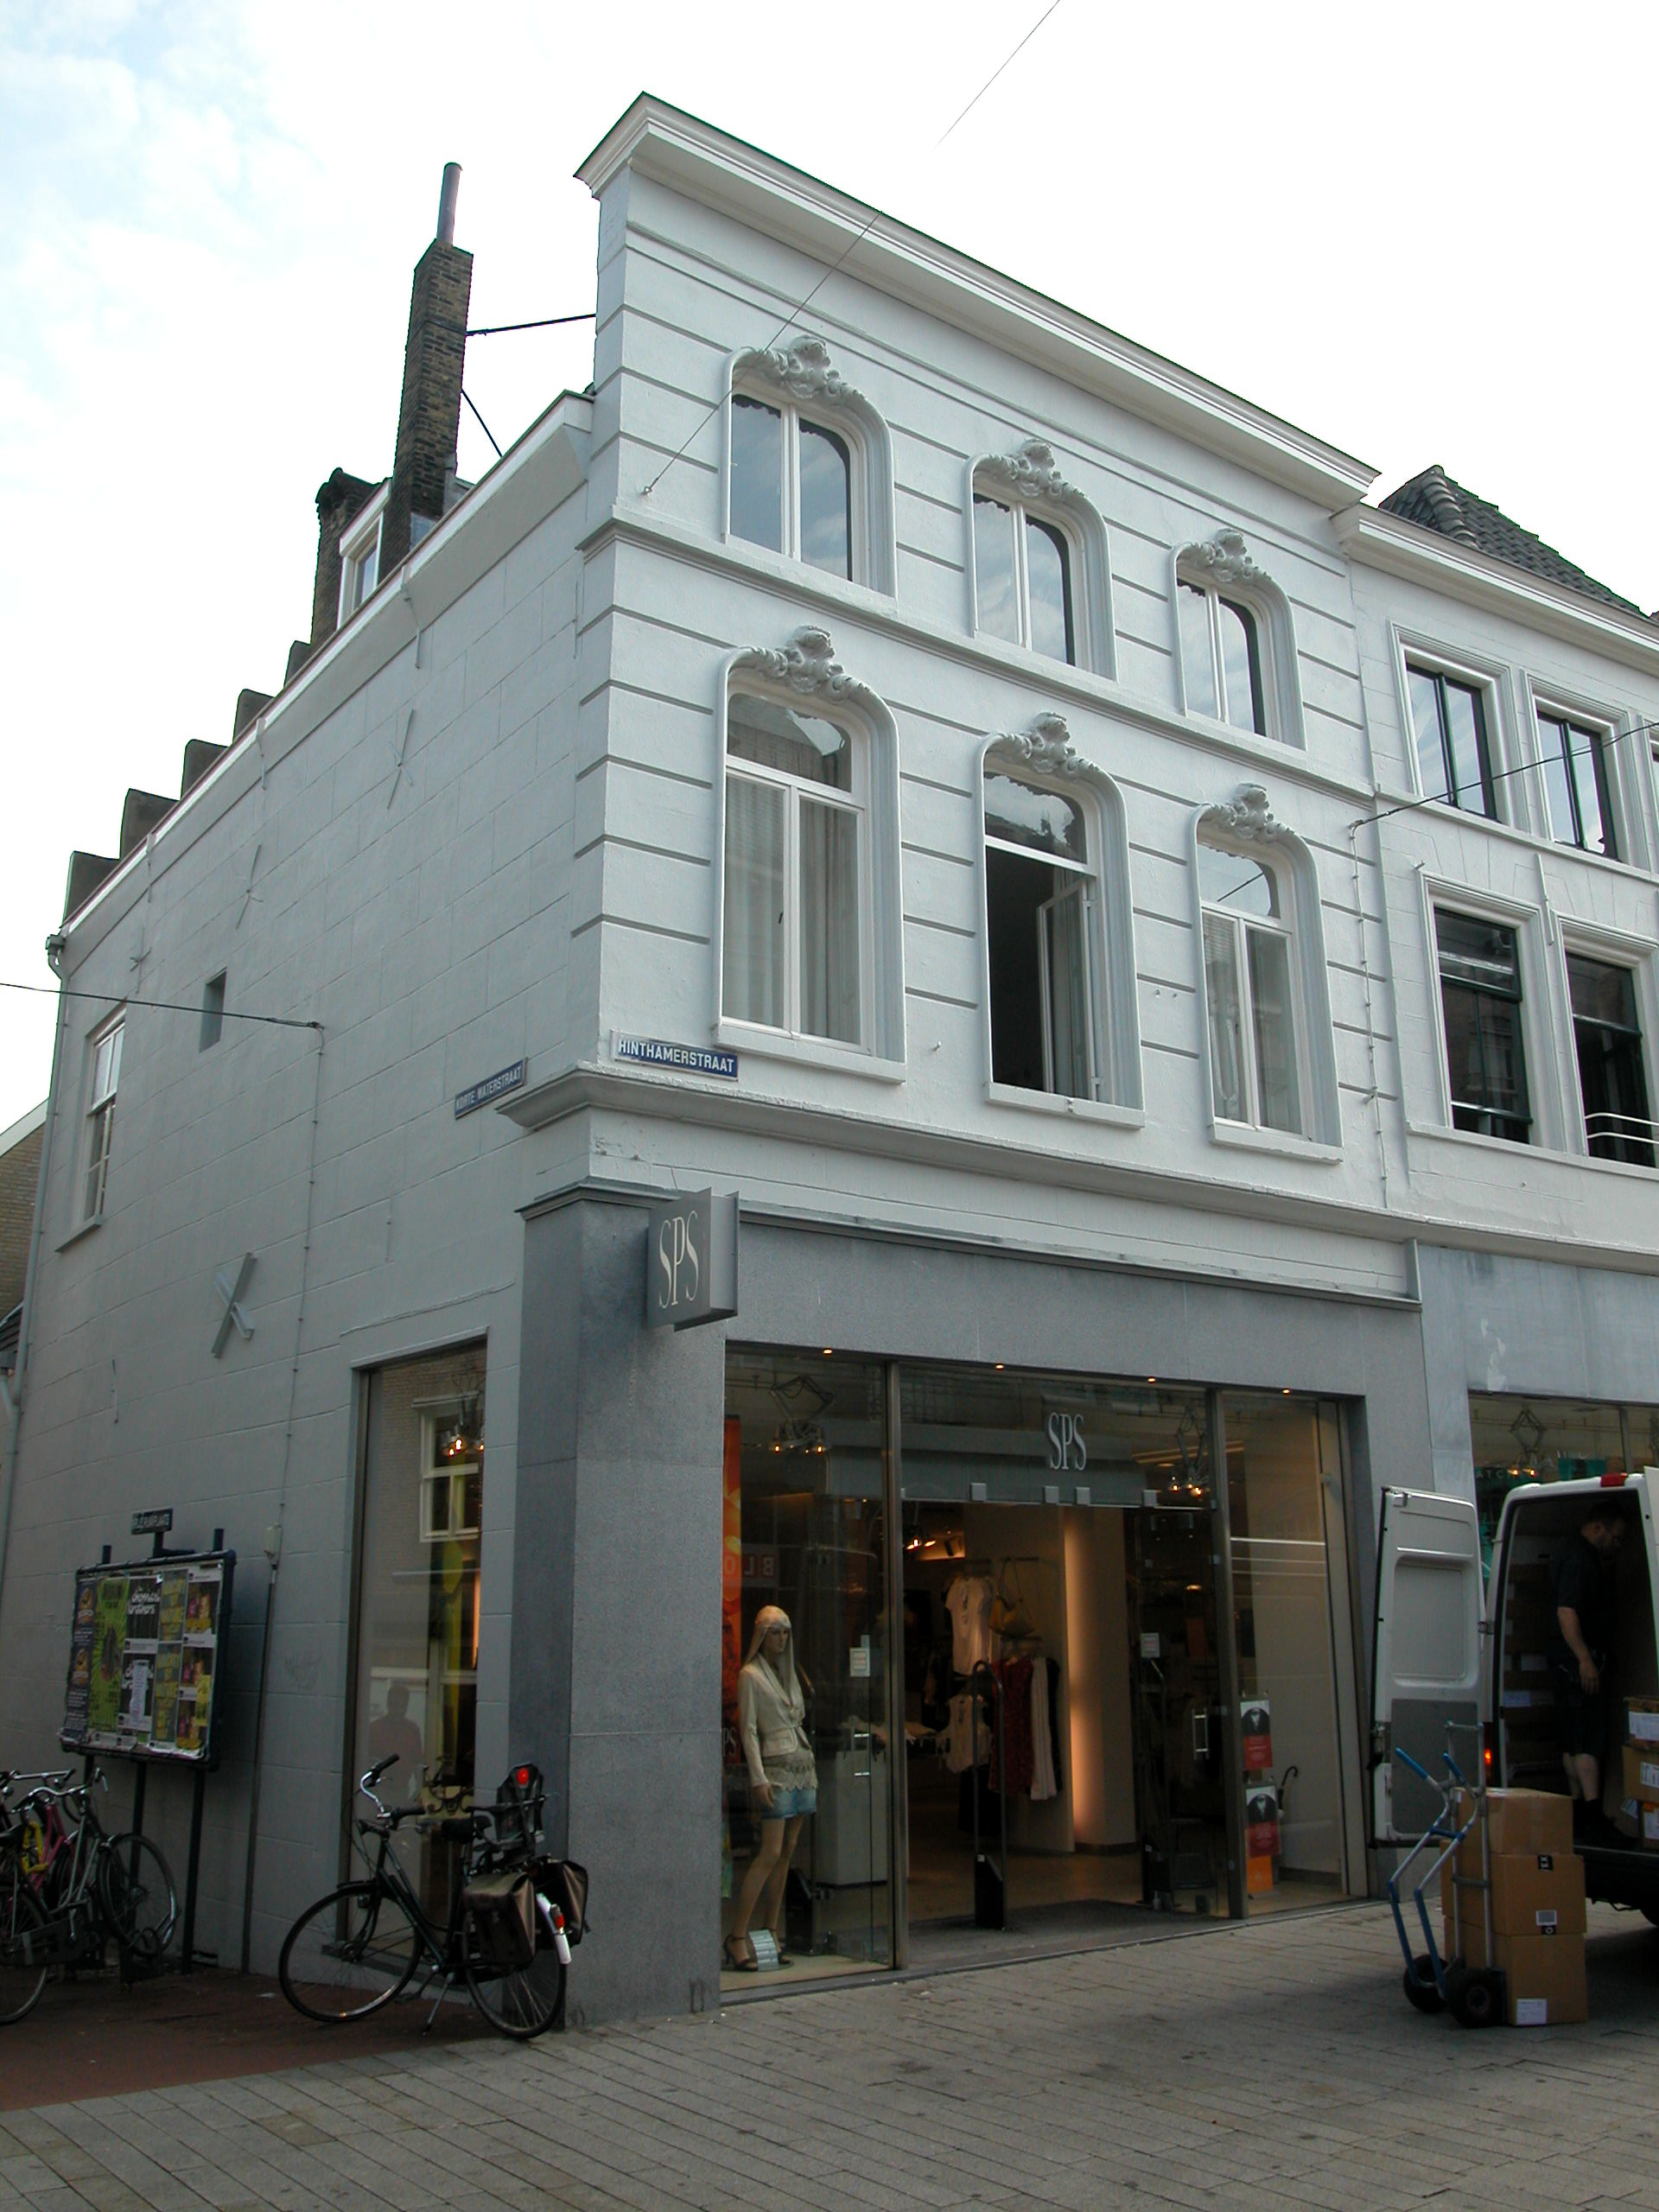

Voorgevel:
De voorgevel is een symmetrische gepleisterde lijstgevel van drie vensterassen breed, daterend van rond 1870. Op de hoge begane grond bevindt zich een recente winkelpui. Hierboven bevindt zich een laag gepleisterd fries met schijnvoegen en een gepleisterde kroonlijst, die onderdeel vormden van een oudere pui. De kroonlijst loopt door over het rechter buurpand. Op de verdiepingen zijn vrij diepe horizontale schijnvoegen aangebracht in het pleisterwerk.
Op beide verdiepingen zijn er drie vensters met gepleisterde omlijstingen met afgeronde bovenhoeken en zware neo-barokke kuif-elementen. De kozijnen hebben een duivenjager-profiel. Op de eerste verdieping bevatten deze T-draairamen. Op de tweede verdieping is onder de vensters een cordonlijst. Deze vensters bevatten dubbele draairamen en zijn lager dan die op de eerste verdieping. De gevel wordt afgesloten door een classicistisch hoofdgestel met een gepleisterde architraaf en fries en een vrij eenvoudige geprofileerde houten kroonlijst. Het bovenste deel van de gevel steekt ten dele boven de kap uit; boven de gevel heeft de kap een wolfseind.

Zijgevels:
De linker zijgevel aan de Korte Waterstraat is gepleisterd, met horizontale en verticale schijnvoegen. Op de begane grond bevindt zich rechts een groot recent etalagevenster. Op de verdieping is links een vensters met een gepleisterde lekdorpel, kozijn met duivenjager-profiel en zesruits schuifraam. Rechts daarvan bevind zich een klein toiletvenster met een diep in de gevel liggend raam. Ter hoogte van de balklagen zijn er verschillende soorten muurankers, drie per laag, van verschillende ouderdom. Aan de bovenzijde wordt de gevel afgesloten door een opmerkelijke schuine gepleisterde lijst waarop de goot ligt. Mogelijk had de oude bakstenen gevel een uitkragende lijst die op deze manier is weggepleisterd. Tegen de schuine zijde zijn drie dunne ankers aangebracht ter plaatse van de kapjukken.
Het pand wordt aan de rechterzijde begrensd door het buurpand.
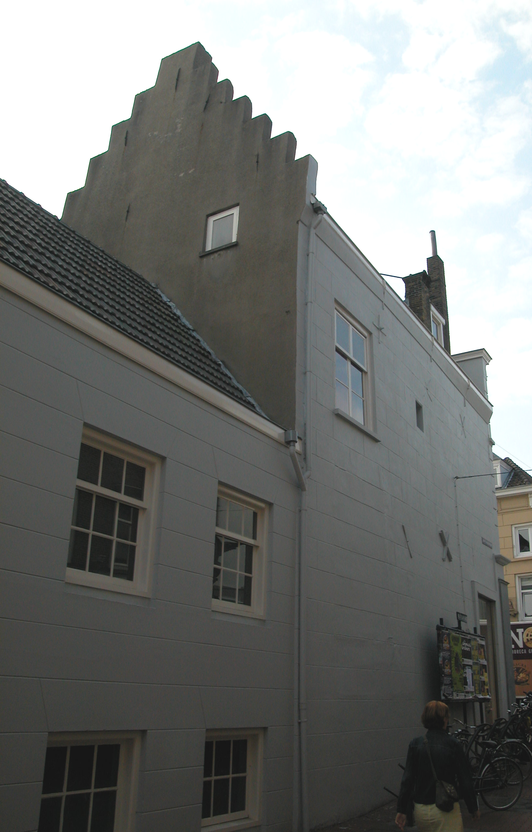

Achtergevel:
Tegen het onderste deel van de achtergevel staat de in 1982 vernieuwde achteraanbouw (Korte Waterstraat 1-3). De gecementeerde trapgevel heeft zeven recht afgedekte treden. De onderste trede aan de rechterzijde kraagt aan de zijkant iets uit. In de gevel is er rechts, net boven de zolderbalklaag een klein vierkant venster met een lekdorpel en een recent raam. Kleine staafankers zijn aangebracht ter bevestiging van de kap.

Ruimtelijke indeling:
Onder het pand bevindt zich ongeveer halverwege een kelder uit de 1980er jaren, die destijds als verkoopsouterrain was gebouwd, en waarvoor een deel van de oude kelders is gesloopt. Waarschijnlijk bevindt zich onder het voorste deel van het pand nog een oude kelder, maar deze is niet meer toegankelijk. De begane grond is een grote ruimte die via grote openingen in verbinding staat met nr.16 en met Korte Waterstraat 1-5. Over de indeling op de verdieping en de zolder is geen documentatie voorhanden, maar hoogstwaarschijnlijk is deze geheel gewijzigd in de tweede helft van de 20ste eeuw. De kap bevat een zolder en vlieringzolder.

Constructies:
In 1980 en 1991 zijn bij documentatie tijdens verbouwingswerkzaamheden de hierna volgende zaken in het interieur van het pand aangetroffen.
Onder het voorste deel van het pand zijn mogelijk nog twee dwars onder het huis gelegen kelders met tongewelven aanwezig. De rechter zijmuur is gemeenschappelijk met het buurpand. Maar volgens een documentatietekening uit 1981 zijn er op kelderniveau wel restanten van een osendrup. Er is geen documentatie voorhanden aangaande de balklagen, maar gezien de ankers in de zijgevel betreft het samengestelde balklagen. De kapconstructie bestaat uit eiken spanten met getrokken telmerken, die zijn opgebouwd uit twee jukken op elkaar: een schaargebint op een kromstijlgebint. Een nokgording is niet aanwezig maar er zijn wel windschoren. De sporen zijn telkens door één hanebalk met elkaar verbonden. Bijzonder is dat bij het onderste juk sleutelstukken (met afgeschuinde kop) zijn toegepast. De kap dateert waarschijnlijk van rond 1420.

Interieurelementen:
Op de verdieping bevindt zich tegen de linker zijmuur een stookplaats met marmeren schoorsteenmantel (XIX B). In dezelfde ruimte zijn aan de voorzijde 19de-eeuwse raamomtimmeringen. Bovendien zijn er restanten van een stucplafond dat uit dezelfde tijd dateert.

Erf, bijgebouwen, diversen:
Het perceel is volledig bebouwd.
Motivering voor plaatsing op de gemeentelijke monumentenlijst

1. Architectonische en stedenbouwkundige waarden
Het pand Hinthamerstraat 14 heeft stedenbouwkundige waarde vanwege de samenhang met de historische gebouwde omgeving en de historische perceelsstructuur. De gevelwanden van de Hinthamerstraat vormen samen met de bebouwing aan de Korte Waterstraat een fraai historisch ensemble. Het pand heeft extra stedenbouwkundige waarde vanwege de ligging op de hoek. Daarnaast heeft het gebouw aanmerkelijke architectonische waarde omdat het duidelijk herkenbaar is als historisch huis vanwege de bouwmassa, de gepleisterde lijstgevel van rond 1870, de zijgevel aan de Korte Waterstraat en de oude trapgevel aan de achterzijde.

2. Bouw- en/of kunsthistorische waarden
Het pand heeft bouwhistorische waarde als zijnde historisch huis met een bouwkundige kern uit de 15de eeuw, bestaande uit kelder, zijmuren, achtergevel en kap, waarin bij diverse verbouwingen moderniseringen zijn doorgevoerd. De lijstgevel aan de voorkant van rond 1870 en de pleistering van de zijgevel zijn daarvan de meest duidelijke uitingen.

3. Cultuurhistorische waarden
Het gebouw heeft cultuurhistorische waarde als zijnde een woon-werkhuis met een kern uit de 15de eeuw waarin diverse vernieuwingen herkenbaar zijn uit verschillende historische perioden, met name uit de 19de eeuw.

Het object Hinthamerstraat 14, een hoekhuis met een bouwkundige kern uit de 15de eeuw en een fraaie gepleisterde lijstgevel uit de 19de eeuw, is op basis van bovenstaande criteria beschermenswaardig als gemeentelijk monument in de gemeente ‘s-Hertogenbosch

